ENTRARMATRICULE-SE
NOSSAS FORMAÇÕESPARA EMPRESASDEV EM <T>
- PROGRAMAÇÃO_
- FRONT-END_
- DATA SCIENCE_
- INTELIGÊNCIA ARTIFICIAL_
- DEVOPS_
- UX & DESIGN_
- MOBILE_
- INOVAÇÃO & GESTÃO_
Artigos > Front-end

O que é o HTML e suas tags? Parte 3: elementos block-level
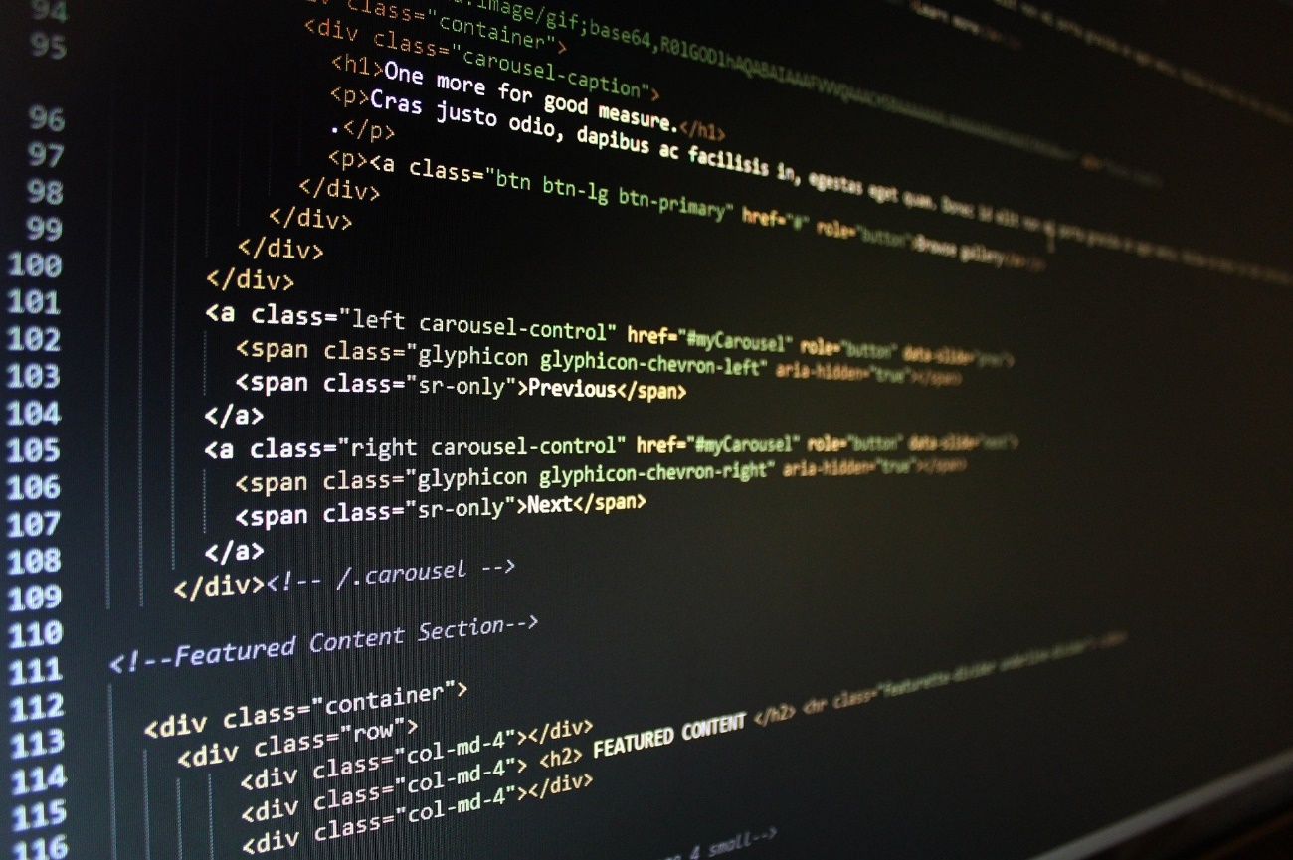

Beatriz Moura
Atualizado em 14/12/2021
COMPARTILHE

Autores: Beatriz Moura e Mateus Henrique
Esse artigo compõe uma série de cinco artigos sobre o que é HTML e suas tags:
Confira neste artigo:
- Elementos block level
- <header>
- <main>
- <footer>
- <section>
- <article>
- <aside>
- <nav>
- <div>
- <p>
- <h1>, <h2><h6>
- <hr>
- <video>
- Continua…
- O que é o HTML e suas tags: estrutura básica
- O que é o HTML e suas tags: elementos inline
- O que é o HTML e suas tags: elementos block-level
- O que é o HTML e suas tags: elementos de um formulário
- O que é o HTML e suas tags: atributos dos elementos
No artigo anterior vimos o que são elementos inline e como eles se comportam, agora vamos partir para um outro tópico para entender o que são e quais são os elementos block level.

Elementos block level
Os elementos em “nível de bloco” ocupam todo o espaço do seu elemento pai (container).

<header>
Define o cabeçalho da página, geralmente no cabeçalho identificamos o site, com a logo.


<main>
Compreende o conteúdo principal do corpo da página.
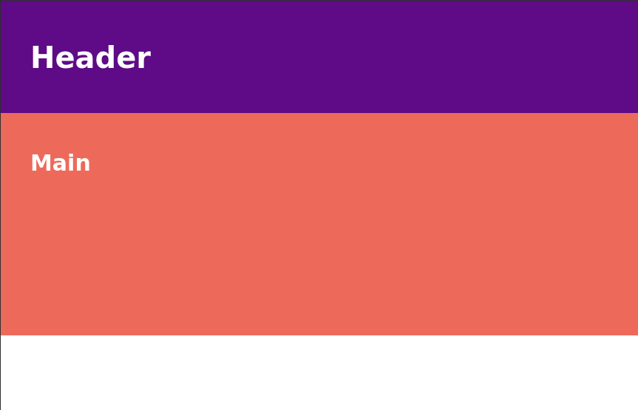

<footer>
Define o final da página ou conteúdo, o rodapé, geralmente colocamos contatos, redes sociais, endereço, informações “institucionais” no geral.
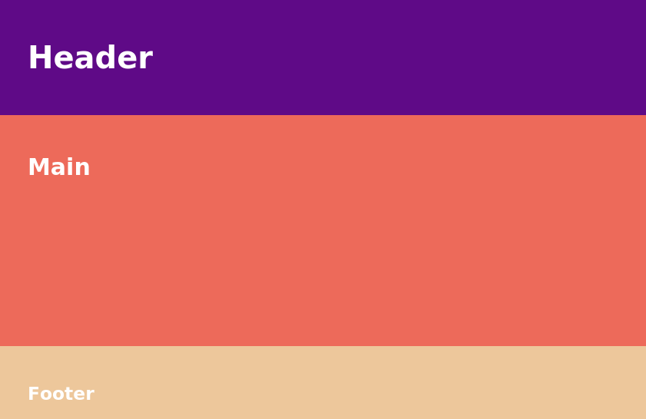

<section>
Dentro do conteúdo principal, essa tag compreende uma seção da página.

<article>
Inclui um artigo da página, muito utilizado em blogs e páginas de criação de conteúdo, também indica o principal conteúdo de texto da página.

<aside>
Representa uma seção que faz referência a outro conteúdo da página, como uma definição, uma explicação extra, avisos, biografia do autor, ou seja um conteúdo complementar.

<nav>
Contempla o menu de navegação das páginas do site, e dentro inserimos a listas e links com a tag <a href=””></a>.

<div>
Assim como as outras tags, também funciona como um container, porém a grande diferença é que a div não tem valor semântico, é apenas uma divisão na página para fins de layout.

<p>
Representa um parágrafo.

<h1>, <h2><h6>
A família de cabeçalhos ou headings, define os títulos da página. Esse grupo de elementos possuem um alto valor semântico e uma organização hierárquica, indo de <h1> até <h6>, sendo o h1 de maior valor semântico e o h6 de menor valor semântico.
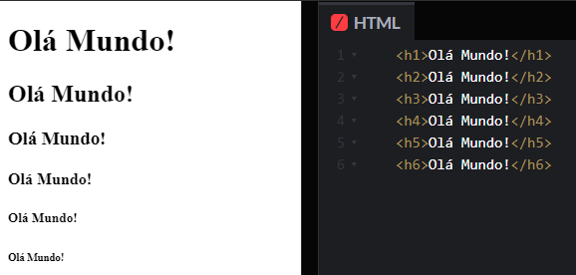

<hr>
Essa tag constrói uma linha horizontal entre elementos, representa semanticamente uma quebra de conteúdo.

<video>
Utilizada para inserir vídeos no site, a tag possui atributos como width recebendo como valor a largura do vídeo em pixels, height recebendo como valor a altura do video em píxeis, caso não for informada esses atributos, será utilizado a largura e altura padrão do vídeo, controls (quando presente nos permite controlar o video), src recebendo como valor o link ou diretório do arquivo de vídeo.
<video src="" controls></video>
Veja o resultado.

Continua…
Nesse artigo vimos o que são elementos block level e quais são esses elementos, no próximo capítulo veremos quais são os elementos que podemos utilizar para compor um formulário.
- O que é o HTML e suas tags: elementos de um formulário

Beatriz Moura
Estudante de Analise e Desenvolvimento de Sistemas, troquei a área da saúde e mergulhei em programação!Apaixonada por desenvolvimento Front-end e entusiasta de UX/UI Design.Descobri a paixão por ensinar sendo monitora durante uma outra graduação de ensino, onde também era presidente de Liga Acadêmica e Diretora de Mídia no Diretório Acadêmico.Atualmente sou Instrutora e Desenvolvedora de Software na Alura e já fiz parte do Scuba Team de Front-end.

Artigo Anterior
O que é o HTML e suas tags? Parte 2: elementos inline

Próximo Artigo
Como começar com Angular

Leia também:
- CodePen: o que é e como funciona?
- Front-end, Back-end e Full Stack
- Como escolher minha carreira em TI?
- Do zero para programador front-end
- Algoritmos e Lógica de programação: O que são e qual a importância?
Veja outros artigos sobre Front-end
Quer mergulhar em tecnologia e aprendizagem?
Receba a newsletter que o nosso CEO escreve pessoalmente, com insights do mercado de trabalho, ciência e desenvolvimento de software

ME INSCREVA

AOVS Sistemas de Informática S.ACNPJ 05.555.382/0001-33

Nossas redes e apps
YouTube Facebook Twitter Instagram Google Play Store AppStore TikTok

Institucional
- Sobre nós
- Trabalhe conosco
- Para Empresas
- Para Escolas
- Política de Privacidade
- Compromisso de Integridade
- Termos de Uso
- Status

A Alura
- Como Funciona
- Todos os cursos
- Depoimentos
- Instrutores(as)
- Dev em <T>

Conteúdos
- Alura Cases
- Imersões
- Artigos
- Podcasts
- Artigos de educação
corporativa

Fale Conosco
- Email e telefone
- Perguntas frequentes

Novidades e Lançamentos

Parceiros
- Nós, da Alura, somos uma das Scale-Ups selecionadas pela Endeavor, programa de aceleração das empresas que mais crescem no país.
- Fomos uma das 7 startups selecionadas pelo Google For Startups a participar do programa Growth Academy em 2021.

CURSOS
Cursos de Programação
Lógica | Python | PHP | Java | .NET | Node JS | C | Computação | Jogos | IoT
Cursos de Front-end
HTML, CSS | React | Angular | JavaScript | jQuery
Cursos de Data Science
Ciência de dados | BI | SQL e Banco de Dados | Excel | Machine Learning | NoSQL | Estatística
Cursos de Inteligência Artificial
IA para Programação | IA para Dados
Cursos de DevOps
AWS | Azure | Docker | Segurança | IaC | Linux
Cursos de UX & Design
Usabilidade e UX | Vídeo e Motion | 3D
Cursos de Mobile
React Native | Flutter | iOS e Swift | Android, Kotlin | Jogos
Cursos de Inovação & Gestão
Métodos Ágeis | Softskills | Liderança e Gestão | Startups | Vendas
Alura
- EDUCAÇÃO EM TECNOLOGIA
  - FIAP
  - Casa do Código
  - PM3 - Cursos de Produto
- MAIS ALURA
  - Alura Start
  - Alura Língua
  - Alura Para Empresas
  - Alura LATAM
- COMUNIDADE
  - Tech Guide
  - 7 days of code
  - Hipsters ponto Jobs
- PODCASTS
  - Hipsters ponto Tech
  - Dev sem Fronteiras
  - Layers ponto Tech
  - Scuba Dev
  - Bolha Dev

